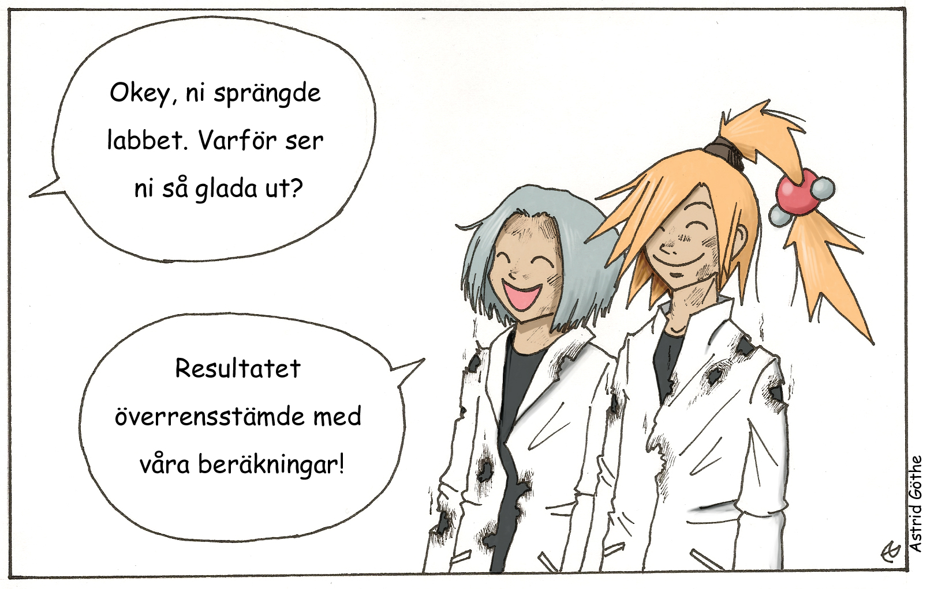

Demonstrationer och laborativa prov i kemi
Vad? Kurs där vi visar och testar ett stort antal demonstrationer, samt några laborativa prov. Kollegialt utbyte och diskussioner kring experimentens praktiska genomförande och deras betydelse i undervisningen.
När? 15-16 juni
För vem? Kemilärare i åk 7-9 och på gymnasiet (ke 1).
Var? KRC, MND, Stockholms universitet.
Pris? 700 kr inkl. fika och torsdagens lunch. På torsdagskvällen kan den som vill delta i en sits på en förbeställd restaurang till självkostnadspris.

Torsdag
9 Kaffe
9.30 Experiment – hur använder vi dem i undervisningen?
10 Demonstrationer om materia, kemisk bindning, stökiometri och organisk kemi.
11 Vi går till labbet och genomför demonstrationerna som visats. Bikupor om vilken kemi som eleverna kan få från demonstrationerna.
12.30 Lunch
13.30 Demonstrationer om syror och baser, redoxreaktioner, termokemi och fällningsreaktioner.
14.30 Vi går till labbet och genomför demonstrationerna som visats. Bikupor om vilken kemi som eleverna kan få från demonstrationerna.
16 Sammanfattning av dagen. Hur kan vi använda demonstrationerna som vi har genomfört? Kopplade övningar? Kopplingar till samhället eller historien?
Fredag
8.30 Intro om laborativa prov
9 Vi går till labbet för att genomföra de laborativa delarna av NP i kemi för åk 9 vt13 och vt17 och några ytterligare exempel på laborativa prov.
10 Diskussion kring genomförande av laborativa prov; organisation, material, struktur, frågeställningar, bedömningsproblematik osv.
12-12.30 Utvärdering och avslutning

